10. Juni 2023
Medieninfo

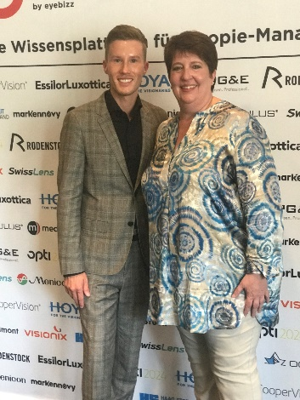
Zwei Tage für das Myopie-Management

MPG&E präsentierte auf der Optics-Conference „my M“, sein Myopie-Management-Konzept und die Ortho-K-Kontaktlinse DreamLens my M

Mannheim – Am 9. und 10. Juni 2023 präsentierte sich das Branchentreffen Optics Conference in Mannheim erstmals der augenoptischen Branchenöffentlichkeit. Im Focus stand das Thema Myopie-Management. An zwei Konferenztagen konnten sich die Teilnehmer in 20 Workshops und Vorträgen über den aktuellen Stand des Myopie-Managements in Deutschland informieren und traten während der gut getakteten Pausen und während eines lebendigen Get-togethers am Freitagabend in regen Austausch.

Als Platin-Partner der Konferenz präsentierte sich MPG&E mit einem gut besuchten Ausstellerstand im Rahmen der Industrieausstellung und war inhaltlich mit dem Workshop von Jutta Heinrichs und Martin Neitz „Erfolgsrezept: Myopie-Management mit Ortho-K-Kontaktlinsen“ und einem Vortrag zur Myopie-Management Praxis mit Kontaktlinsen vertreten, der die speziellen Vorteile von Ortho-K-Kontaktlinsen innerhalb des Spektrums der Gesamtheit aller Myopie-Management-Instrumente beleuchtete.
Martin Neitz und Jutta Heinrichs warben auf der Optics Conference erfolgreich für das MPG&E-Myopie-Managementkonzept my M.

Die Zeitschrift Eyebizz, die die Optics Conference ins Leben gerufen hatte, konnte sich über eine gelungene Veranstaltung freuen – genauso wie das MPG&E-Team, das vielen neue Interessenten für das Myopie-Management mit Kontaktlinsen gewinnen konnte.

Pressekontakt

PR-Team MPG&E  c/o ACIES Kommunikation  Axel Ludwig | Tel.: +49 (30) 23 63 67 - 23  Mobil: +49 (172) 720 96 17  E-Mail: mpge@acies.de

